
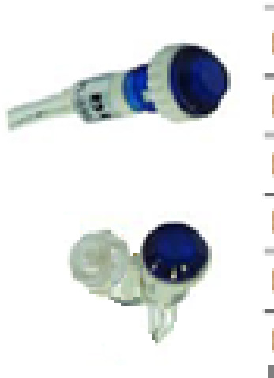
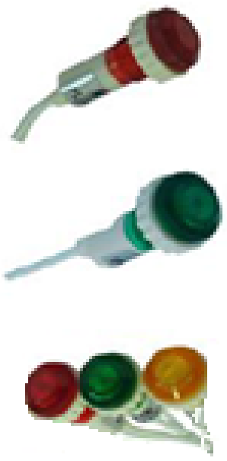
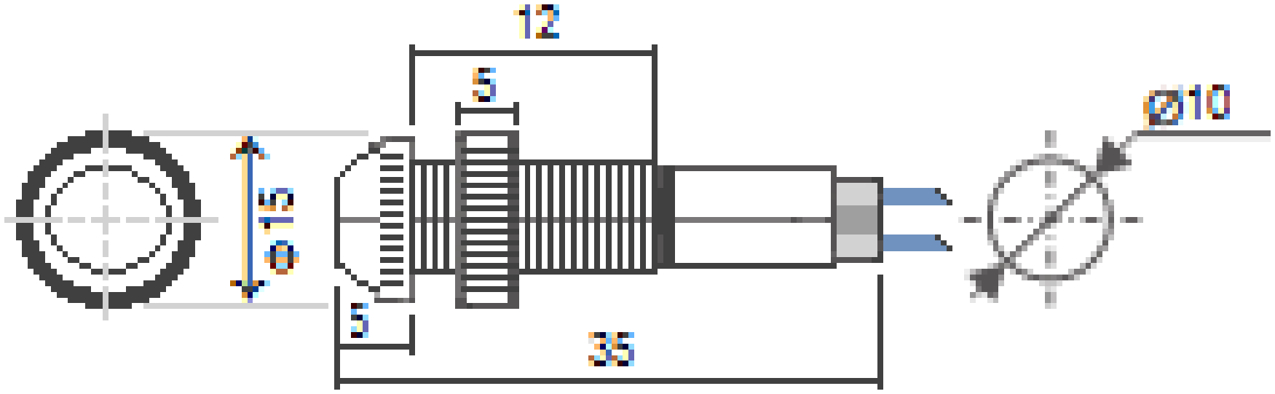
MATERIAIS ELÉTRICOS PARA AUTOMAÇÃO INDUSTRIAL EM BAIXA TENSÃO
Pag. 1
Sinaleiros Tipo Olho de Boi
PL - Linha plástica - furação (Ø10mm)
Sinalizador de LED
Sinalizador de Neon
Dimensões / furação (mm)
Reservamos o direito de alterar as características e especificações sem prévio aviso.
Contato Tel: (11) 2081-8168
WhatsApp / vendas: (11) 98324-0256 ; (11) 98368-0032
Email: comercial@bhseletronica.com.br
www.bhseletronica.com.br
PL10..-Rev.Ago2013
Referência | Cor | Tensão (V) | Embalagem (quantidade)
PL-108W | Branco - LED puro | 12Vcc ou 24Vcc | pacote com 10
PL-108BL | Azul - LED puro | 12Vcc ou 24Vcc | pacote com 10
PL-108W | Branco - LED puro | 110~127 Vca | pacote com 10
PL-108BL | Azul - LED puro | 110~127 Vca | pacote com 10
PL-108W | Branco - LED puro | 220~240Vca | pacote com 10
PL-108BL | Azul - LED puro | 220~240Vca | pacote com 10

Referência | Cor | Tensão (V) | Embalagem (quantidade)
PL-108R | Vermelho | 12Vcc ou 24Vcc | pacote com 10
PL-108G | Verde puro | 12Vcc ou 24Vcc | pacote com 10
PL-108Y | Amarelo | 12Vcc ou 24Vcc | pacote com 10
PL-108R | Vermelho | 110~127 Vca | pacote com 10
PL-108G | Verde puro | 110~127 Vca | pacote com 10
PL-108Y | Amarelo | 110~127 Vca | pacote com 10
PL-108R | Vermelho | 220~240Vca | pacote com 10
PL-108G | Verde puro | 220~240Vca | pacote com 10
PL-108Y | Amarelo | 220~240Vca | pacote com 10

